实验七 探究一阶电路的零状态、零输入及全响应
- 实验目的
1、熟练电路的搭建
2、掌握一阶电路的零状态、零输入及全响应
- 实验器材
Multisim仿真软件
三、实验内容
1).实验原理图
图(1)-零状态响应
图(2)-零输入响应
图(3)-全响应

2).仿真电路
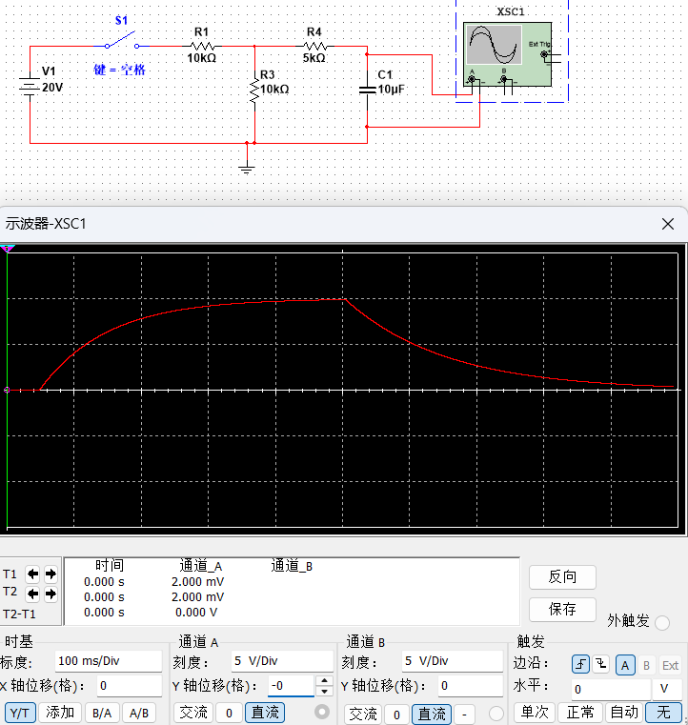

图(1)’-零状态响应
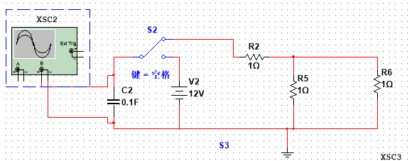
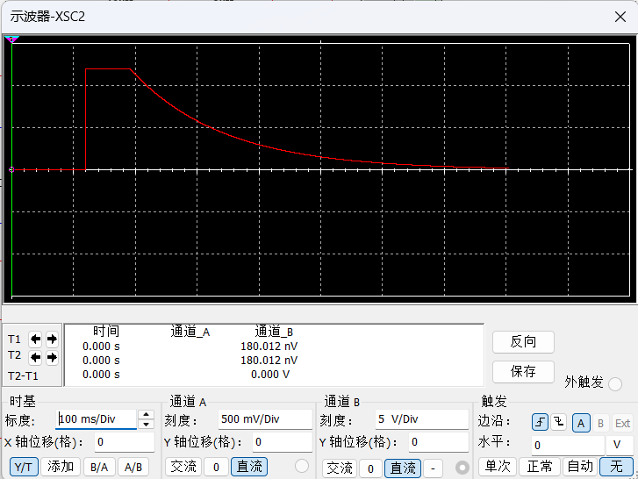
图(2)’-零输入响应
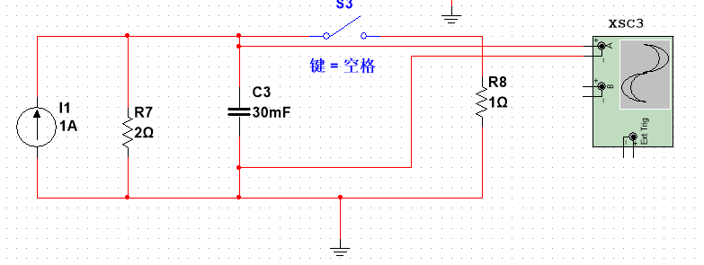
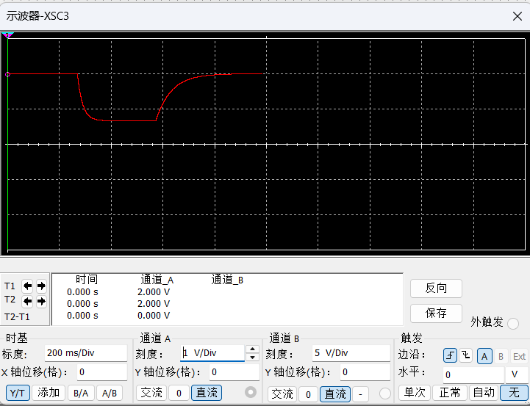
图(3)’-全响应

3).计算分析
零状态响应：
零输入响应：
全响应：
